Lageplan des räumlichen Geltungsbereiches des Bebauungsplans

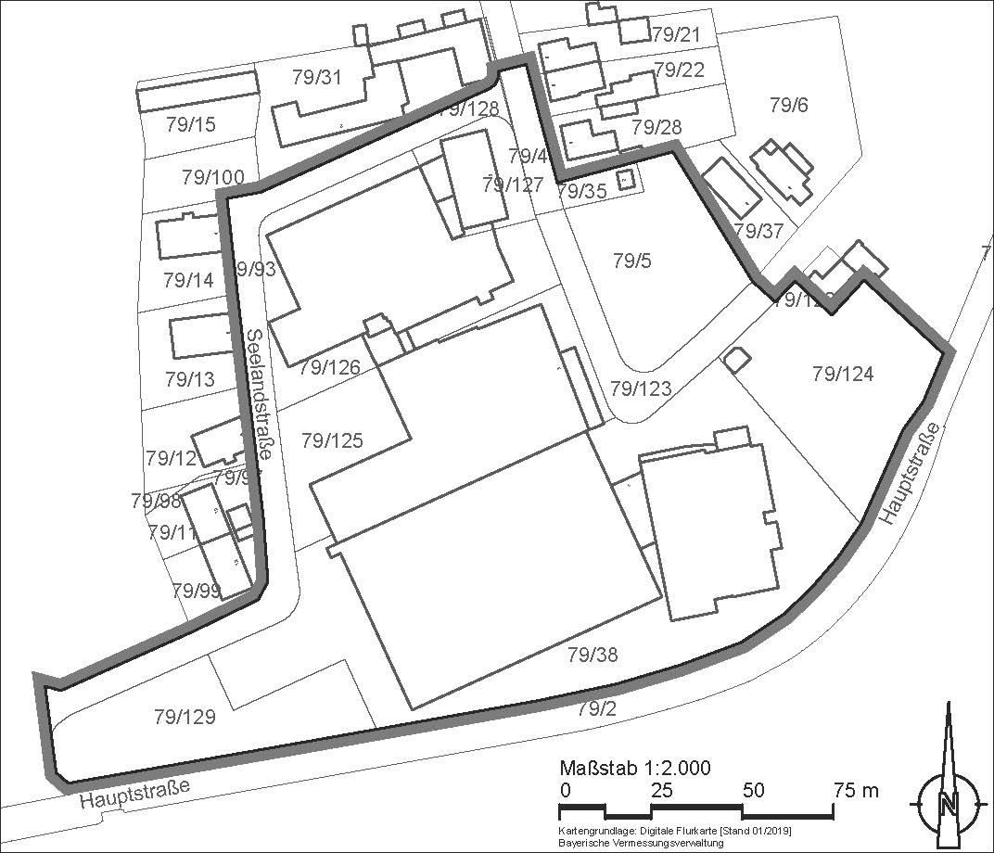

Oberreichenbach, den 28.11.2019
GEMEINDE OBERREICHENBACH

Klaus HACKER
1. Bürgermeister

